Torsdag 1 oktober 2015

Bixia skriver 36-månadersavtal med Loxysoft

Efter en utvärdering av olika system inom lösningsområdena Kundservice, Telemarketing och Företagstelefoni har Bixia valt att skriva avtal med Loxysoft AB avseende tjänsterna Loxysoft Sales, Dolphin CDS, Social CRM och Loxytel ONE över 36 månader.

- Vi på Bixa tar nu ett nytt avstamp och etablerar ett helt nytt försäljningskontor mitt i Nässjö. Här ska drygt 20 nya medarbetare sälja förnybar el till privat- och företagskunder i hela landet. Vi kommer att arbeta aktivitetsbaserat utifrån människan, miljön och tekniken och då spelar vårt nya dialersystem en central roll för att erbjuda den speciella arbetsmiljö som krävs för ett effektivt försäljningsarbete, säger Magnus Ravander, chef försäljning och marknad

- Att Bixia väljer Loxysoft som leverantör efter en noggrann upphandling, det är jag naturligtvis tacksam för. Vi uppskattar när kunderna jämför oss med alternativa lösningar och jag uppfattade att det var effektiviteten och tryggheten i våra lösningar, samt den goda relationen med Loxysofts Service Center, som avgjorde valet. Loxysofts systemlösningar har förmågan att hantera både utgående och inkommande kommunikation, i flera olika kanaler, och just det passar Bixia väldigt väl, säger Jesper Sjölander Key Account Manager på Loxysoft AB.

Bixia är ett av Sveriges största elbolag och har ca 250 000 privat- och företagskunder runt om i hela landet. Företaget Bixia arbetar aktivt för utvecklingen av närproducerad förnybar el och är ett av de elhandelsbolag som köper in mest småskaligt producerad el i Norden från drygt 1000 anläggningar. Bixia AB har nio delägare, Tekniska Verken i Linköping, Alvesta Energi, Bjäre Kraft, Borgholm Energi, Mjölby-Svartådalen Energi, Nässjö Affärsverk, Oxelö Energi, Sandviken Energi och Södra Hallands Kraft.

Loxysoft är nordens största fullserviceleverantör av produkter för kontaktcenter och andra kontaktintensiva verksamheter. Loxysofts lösningsområden ligger inom kundservice, telemarketing, workforce management, crm, företagsväxlar och telefoni.

Vid sidan av Norden finns Loxysofts kunder i Europa, Asien och Nordamerika. Kontor finns i Östersund, Bräcke, Stockholm, Göteborg, Oslo och inom kort i USA. Huvudkontoret är beläget i Östersund i Jämtland.

Kontakt Loxysoft AB:
Mille Bessö
mille.besso@loxysoft.se
+46 (0) 70 942 42 32

Kontakt Bixia AB
Magnus Ravander
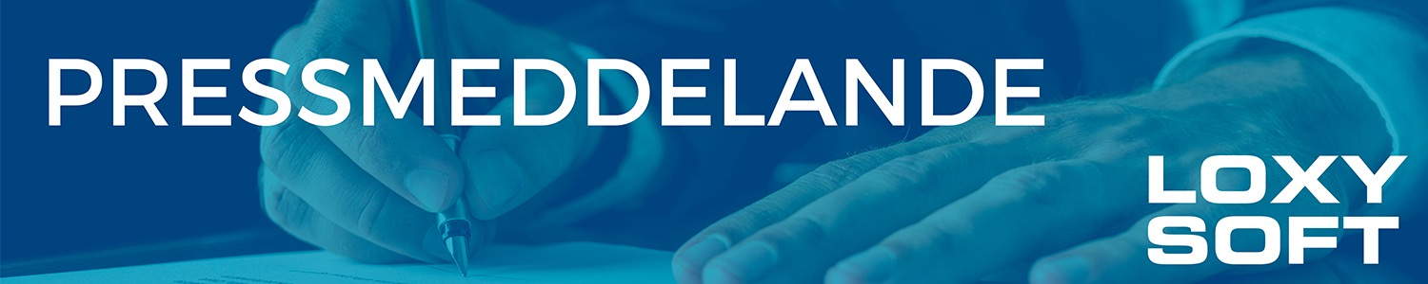
+46 (0) 70 687 8880

